BURMISTRZ GÓRY
ul. Adama Mickiewicza 1
56-200 Góra
Góra, dnia 16 października 2024 r.
GN.6840.51.2023

WYKAZ

Na podstawie art. 35 ust. 1 i 2 ustawy z dnia 21 sierpnia 1997 r. o gospodarce nieruchomościami (Dz. U. z 2024 r. poz. 1145) BURMISTRZ GÓRY podaje
do publicznej wiadomości wykaz nieruchomości przeznaczonej do zbycia na własność
w drodze przetargu ustnego ograniczonego.

1. Nieruchomość rolna niezabudowana położona w obrębie miejscowości Radosław, oznaczona w ewidencji gruntów jako działka nr:
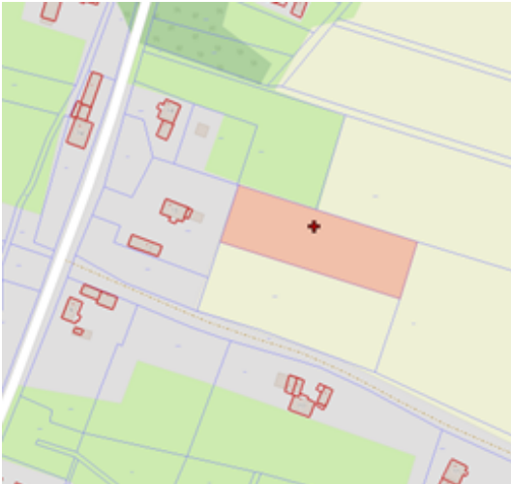
- 649 o powierzchni całkowitej 0,4466 ha;
sklasyfikowana jako: RIIIb (0,2306 ha), RIVb (0,1715 ha)
i RV (0,0445 ha), dla której Sąd Rejonowy w Głogowie
prowadzi księgę wieczystą nr LE1G/00086063/6.
Działka wolna jest od ciężarów, ograniczeń i hipotek.

W Planie Zagospodarowania Przestrzennego dla Gminy Góry
nieruchomość znajduje się w jednostce bilansowej RM/33,
dla której ustala się przeznaczenie na tereny zabudowy
zagrodowej.

Działka nie posiada dostępu do drogi. Działka nie jest
zagospodarowana.

2. Przetarg ogranicza się do właścicieli i posiadaczy nieruchomości sąsiadujących (przylegających) do przedmiotowej działki, ze względu na brak bezpośredniego dostępu działki do drogi, tj. do właścicieli działek nr 651/4, 651/2, 652, 644/1 oraz 648/4.

3. Cena wywoławcza nieruchomości ustalona została na kwotę 136.000,00 zł,
Do ceny nieruchomości osiągniętej w wyniku przetargu zostanie doliczony 23% podatek VAT, zgodnie z ustawą z dnia 11 marca 2004 r. o podatku od towarów i usług (Dz. U. z 2024 r. poz. 361).

4. Nieruchomość przeznacza się do zbycia na własność.

5. Zgodnie z przepisami ustawy z dnia 11 kwietnia 2003 r. o kształtowaniu ustroju rolnego (Dz. U.
z 2024 r. poz. 423), w przypadku, gdy kandydatem na nabywcę nieruchomości rolnej zostanie rolnik indywidualny, spełniający kryteria określone w cytowanej wyżej ustawie - Krajowemu Ośrodkowi Wsparcia Rolnictwa – prawo pierwokupu nie przysługuje.
Prawo nabycia nie przysługuje KOWR m.in. także, jeżeli nabycie nieruchomości rolnej następuje:
- przez rolnika indywidualnego w wyniku zapisu windykacyjnego,
- w wyniku dziedziczenia ustawowego albo dziedziczenia przez rolnika indywidualnego,
- przez osobę bliską zbywcy,
- za zgodą Dyrektora Generalnego Krajowego Ośrodka Wsparcia Rolnictwa, wyrażoną w drodze decyzji administracyjnej, o której mowa w art. 2a ust. 4 ustawy o kształtowaniu ustroju rolnego
- przez Spółkę Celową,
- przez spółdzielnię produkcji rolnej,
- przez członka spółdzielni produkcji rolnej,
- w wyniku wykonania umowy z następcą,
- pomiędzy osobami prawnymi działającymi na podstawie przepisów o stosunku Państwa do Kościoła Katolickiego w Rzeczpospolitej Polskiej.

W pozostałych przypadkach Krajowemu Ośrodkowi Wsparcia Rolnictwa przysługuje prawo pierwokupu nieruchomości rolnej. Strony sprzedaży zobowiązane są zawrzeć warunkową umowę sprzedażą, która niezwłocznie przesyłana jest do KOWR, właściwego ze względu na miejsce położenia nieruchomości. Prawo pierwokupu KOWR wykonuje w ciągu miesiąca od otrzymania zawiadomienia o treści zawartej warunkowej umowy sprzedaży.

5. Zgodnie z art. 34 ust. 1 i 2 ustawy z dnia 21 sierpnia 1997 r. o gospodarce nieruchomościami, prawo pierwszeństwa w nabyciu nieruchomości mają osoby, którym przysługuje roszczenie
o nabycie lub są poprzednimi właścicielami zbywanej nieruchomości pozbawionymi prawa własności tej nieruchomości przed 05.12.1990r. albo ich spadkobiercami, jeżeli złożą wniosek o ich nabycie w terminie do dnia 06 grudnia 2024 r.

6. Szczegółowe informacje o nieruchomości można uzyskać w Urzędzie Miasta i Gminy
w Górze (pokój 108) lub pod nr tel. (65) 544 36 31.

